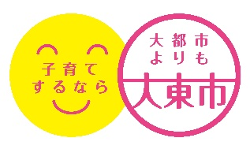
大東市ブランドメッセージ
「子育てするなら、大都市よりも大東市。」
Ｐｒｅｓｓ Ｒｅｌｅａｓｅ
記者発表資料

令和7年１０月16日
報道関係者 各位
～ここでしか見られない！？ものづくりの魅力をお伝えします～
大東市で2つの「オープンファクトリー」を同時開催！
「ファクトリズム」 ＆ 「コンタクト」
10月23日（木）～10月26日（日）、11月1日（土）
大東市では、市内のものづくり企業の魅力を発信するため、ものづくりの現場を体験・体感してもらう「２つのオープンファクトリーイベント」を同時期に開催します。
市民や来場者が普段入ることのない実際の工場を見学し、職人の技や創造力に直接触れることができる貴重な機会です。地域企業が連携して開催することで産業の活性化を図り、ものづくりの魅力を発信することで次世代の人材育成を目指します。
オープンファクトリーとは、ものづくり企業単独での工場見学とは異なり、地域内の複数の企業が面として集まり、地域を一体的に見せていく「地域一体型」の取り組みです。大東市でも企業間連携の一つとして、各市が協力して実施する「FactorISM」と、大東市独自の「CONTACT」を開催し、「ものづくりのまち大東」としての更なる活性化を図っていきます。
ぜひ取材にお越しいただきますようお願い申し上げます。
FactorISM（ファクトリズム）
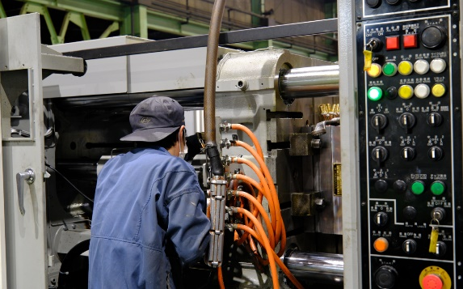
【開催期間】 10月23日（木）～10月26日（日）
大阪中央ダイカストHDの工場では、コンマミリ単位の精度の繊細なものが作られています。
【特徴】13市域・92 社が参加（大東市からは３社）。
【企業紹介（一部）】
<大阪中央ダイカストHD株式会社>
-人々の暮らしを支える「実は身近に」を作る会社-
ダイカストとプラスチックの事業を展開。自動車・産業機器・建築金物・家電など、世界中の「実は身近に」あるものを作る会社。
<ワークショップ内容>
一日10万個の部品をつくる工場でペン立てをつくろう！

だいとうオープンファクトリーCONTACT（コンタクト）
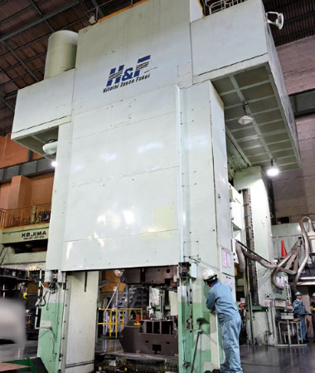
【開催日】 11月1日（土）
明星金属工業の巨大なプレス機。見ているだけで圧倒されます。
【特徴】大東商工会議所の会員企業の11社が工場見学やワークショップを開催。地域の学生とも協力しながら取り組む、地域一体型のイベント。
【企業紹介（一部）】
<明星金属工業株式会社>
-世界の自動車産業を支える「魂のモノづくり集団」-
創業75年､ 自動車用プレス金型の設計・製造を通じ、｢魂を込めたモノづくり｣で多様なお客様のニーズに応え、信頼を築く事を大切にしています。
<ワークショップ内容>
レゴブロックで車を制作し、自動車工場の組立ラインの疑似体験をしよう

【オープンファクトリーを活用したまちづくり】
大東市では、「子育てしやすいまちづくりは、すべての人が暮らしやすいまちづくりである」との考えから、「子育てするなら、大都市よりも大東市。」をブランドメッセージに掲げています。子育てしやすいまちは、働きやすく産業が活発なまちであると考え、オープンファクトリーのメリットを活用し、子育てしやすいまちづくりを進めています。オープンファクトリーを機に地域内の複数の企業が連携することで産業の活性化を図るとともに、参加者にものづくり産業の魅力を伝えることで後継者不足の解決にも繋がることを狙いとしています。

【問い合わせ先】 大東市 産業・文化部 産業経済室 担当：林、嵯峨根（さがね）、岡﨑
ＴＥＬ 072－870－4013 ＦＡＸ：072－870－9608

